Тестирование и отчеты об ошибках

Содержание

1.1. Обзор методов тестирования 3
1.2. Обзор средств тестирования 3
2.1. Результаты тестов – разница от прошлого отчета 3
2.2. Отклонения в выполнении плана тестирования 3
2.3. Оставшиеся тесты и исправления в плане тестирования 4
3.1. Зона 1 – Регистрация пользователя, Вход 4
3.1.1. Цели тестирования 4
3.1.2. Критерии оценивания 4
3.1.3. Результаты 4
3.1.4. Рекомендации 4
3.2. Зона 2 – Поиск и скачивание книги 4
3.2.1. Цели тестирования 4
3.2.2. Критерии оценивания 5
3.2.3. Результаты 5
3.2.4. Рекомендации 5
3.3. Зона 3 – Добавление книги 5
3.3.1. Цели тестирования 5
3.3.2. Критерии оценивания 5
3.3.3. Результаты 5
3.3.4. Рекомендации 5
3.4. Зона 3 – Изменение данных о пользователе 5
3.4.1. Цели тестирования 5
3.4.2. Критерии оценивания 5
3.4.3. Результаты 6
3.4.4. Рекомендации 6
3.5. Зона 3 – Часть администратора 6
3.5.1. Цели тестирования 6
3.5.2. Критерии оценивания 6
3.5.3. Результаты 6
3.5.4. Рекомендации 6
4.1. Статус билда 6
4.2. Известные ошибки 6
4.3. Анализ сходимости ошибок 8

Введение
Отчет об ошибках содержит информацию о том, какие ошибки были найдены в ходе тестирования.

Методы и инструменты тестирования

Обзор методов тестирования
Процесс формальной проверки может доказать, что дефекты отсутствуют, с точки зрения используемого метода. То есть нет никакой возможности точно установить или гарантировать отсутствие дефектов в программном продукте с учётом человеческого фактора.
Были проведены виды тестирования:
1) функциональное тестирование - это тестирование ПО в целях проверки реализуемости функциональных требований, то есть способности ПО в определённых условиях решать задачи, нужные пользователям. Функциональные требования определяют, что именно делает ПО, какие задачи оно решает.
2) тестирование удобства использования и интерфейса пользователя
После внесения изменений в очередную версию программы, были проведены тесты, что подтверждают, что сделанные изменения не повлияли на работоспособность остальной функциональности приложения.
Модульное тестирование было проведено непосредственно разработчиком при написании ПО — тестируется минимально возможный для тестирования компонент, отдельный класс или функция.

Обзор средств тестирования
По степени автоматизированности: ручное тестирование. Необходимые средства: веб-браузер.

Отчет о тестах

Результаты тестов – разница от прошлого отчета
После первого тестирования было произведено устранение выявленных ошибок, повторное тестирование ошибок не выявило.

Отклонения в выполнении плана тестирования
Отклонения от плана тестирования не было.

Оставшиеся тесты и исправления в плане тестирования
Тесты удобства эксплуатации, графического дизайна и разработанного проекта выполнены. Оставшийся тест – контрольный, после исправления выявленных ошибок в программном продукте – проведен 28.11.2013.

Зоны тестирования

Зона 1 – Регистрация пользователя, Вход

Цели тестирования
Были протестированы возможности пользователя выполнить вход\выход в систему и протестированы все соответствующие состояния системы. Проверены реакции продукта на некорректные действия пользователя.

Критерии оценивания
Критерии: понятный интерфейс, качество контроля вводимых данных, количество выявленных некорректных реакций программы на действия пользователя.

Результаты
Проведено тестирование функциональности, проверены реакции продукта на некорректные действия пользователя, выявленные ошибки были переданы разработчику.

Рекомендации
Доработать данный модуль продукта с целью устранения выявленных ошибок и формирования устойчивости программы при некорректных действиях пользователя.

Зона 2 – Поиск и скачивание книги

Цели тестирования
Цель - проверить работу данной части продукта на соответствие поставленным требованиям, на удобство использования. Проведены тесты всех возможностей поиска по всем возможным критериям и отображения списка книг на веб-страницах и удобства интерфейса сайта. Проверены реакции продукта на некорректные действия пользователя.

Критерии оценивания
Критерии: понятный интерфейс, удобство использования, количество выявленных некорректных реакций программы на действия пользователя.

Результаты
Проведено тестирование функциональности, проверены реакции продукта на некорректные действия пользователя, ошибки в работе модуля системы не выявлены.

Рекомендации
Рекомендации отсутствуют.

Зона 3 – Добавление книги

Цели тестирования
Проверена загрузка файлов в формате pdf, doc, docx. Проверены реакции продукта на некорректные действия пользователя.

Критерии оценивания
Критерии: понятный интерфейс, качество контроля вводимых данных, количество выявленных некорректных реакций программы на действия пользователя.

Результаты
Все протестированные функции системы работают корректно, согласно ожидаемому результату.

Рекомендации
Рекомендации отсутствуют.

Зона 3 – Изменение данных о пользователе

Цели тестирования
Цель - проверить работу данной части продукта на соответствие поставленным требованиям, на удобство использования.

Критерии оценивания
Критерии: понятный интерфейс, качество контроля вводимых данных, количество выявленных некорректных реакций программы на действия пользователя.

Результаты
Все протестированные функции системы работают корректно, согласно ожидаемому результату.

Рекомендации
Рекомендации отсутствуют.

Зона 3 – Часть администратора

Цели тестирования
Цель - проверить работу данной части продукта на соответствие поставленным требованиям, на удобство использования. Тестирование функциональности подтверждения пользователей и управления контентом сайта.

Критерии оценивания
Критерии: понятный интерфейс, качество контроля вводимых данных, количество выявленных некорректных реакций программы на действия пользователя.

Результаты
Все протестированные функции системы работают корректно, согласно ожидаемому результату.

Рекомендации
Рекомендации отсутствуют.

Отчет об ошибках

Статус билда
Команда находится на вехе контрольное тестирование завершено. Разработка продукта завершена.

Известные ошибки
Ошибка регистрации пользователя 1. Передано разработчику 24.11.2013 для исправления
Пользователь вводит логин, который ранее зарегистрирован, регистрация происходит.
Результат: выдается сообщение что регистрация проведена успешно.
Ожидаемые действия: не может существовать 2 пользователя с одинаковыми именами.

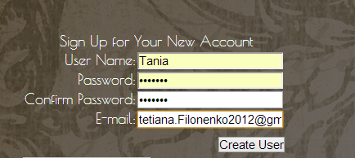
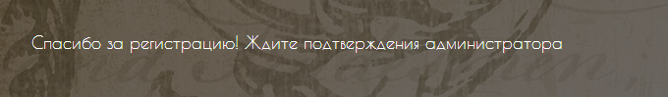

Ошибка исправлена к 28.11.2013
Ошибка регистрации пользователя 2. Передано разработчику 24.11.2013 для исправления
После попытки ввода пароля менее 7 символов и специального символа при регистрации происходит регистрация пользователя.
Результат: на странице выдается форма заполнения полей данных заказа, возможно их заполнение, нажатие «Далее» и выдается сообщение ошибки счета-фактуры. Товары в корзине обнуляются.
Ожидаемые действия: выдача сообщение о неверном пароле при регистрации.
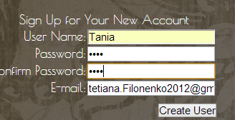


Ошибка добавления книги 1. Передано разработчику 24.11.2013 для исправления

Поля Название, Автор, Издание не заполнены, загрузка осуществляется успешно Результат: не отображается средство выхода и возможности пользователю изменить данные своей регистрации, нету сообщения.
Ожидаемые действия: Появляется сообщение о незаполненных полях. Загрузка не производится.

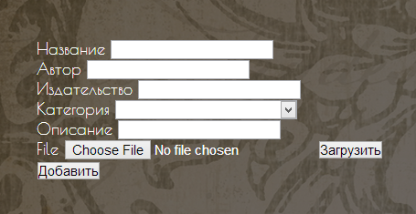
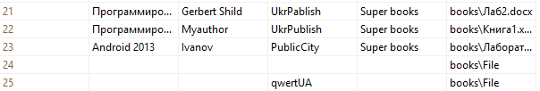

Анализ сходимости ошибок
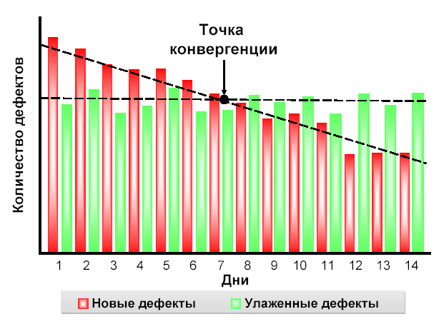

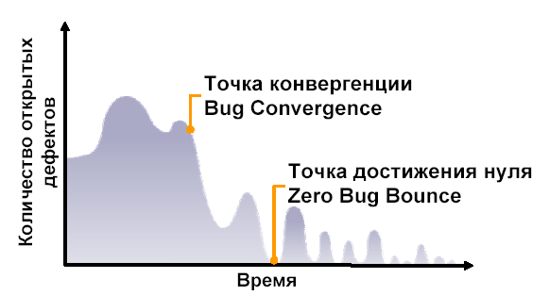
Точка достижения нуля.
В процессе разработки программного продукта были выявлены некоторые ошибки выполнения функциональности. Отчет об ошибках был передан разработчику для их устранения. После обновления программы было повторно проведено контрольное тестирование – прежние ошибки в работе продукта исправлены, новых ошибок не выявлено. Разрабатываемое решение достаточно стабильно для выпуска, точка достижения нуля достигнута. Процесс тестирования завершен.

Обновленный план тестирования
После исправления выявленных ошибок в программном продукте, необходимо провести контрольное тестирование.
Контрольное тестирование будет проведено 28.11.2013.

